Муниципальное бюджетное общеобразовательное учреждение
«Средняя общеобразовательная школа № 1 пгт. Кировский
Кировского района»

22.11.2022 года

Об утверждении Положения о системе наставничества
ПРИКАЗ
пгт . Кировский
№ 340/1

Основание: Федеральный Закон «Об образовании в Российской Федерации» от 29.12.2012 г.№ 273-ФЗ, распоряжение Минпросвещения России от 25.12.2019 г. № P-145 «Об утверждении методологии (целевой модели) наставничества обучающихся для организаций, осуществляющих образовательную деятельность по общеобразовательным, дополнительным общеобразовательным и программам среднего профессионального образования, в том числе с применением лучших практик обмена опытом между обучающимися», письмо МинПросвещения России от 23.01.2020 г. № MP-42/02 «О направлении целевой модели наставничества и методических рекомендаций» (вместе с «Методическими рекомендациями по внедрению методологии (целевой модели) наставничества обучающихся для организаций, осуществляющих образовательную деятельность по общеобразовательным, дополнительным общеобразовательным и программам среднего профессионального образования, в том числе с применением лучших практик обмена опытом между обучающимися»), приказ № 789-a от 23.07.2020 г. Министерства образования Приморского края
ПРИКАЗЫВАЮ:
1. Утвердить Положение о системе наставничества МБОУ СОШ №1 пгт. Кировский.
2. Контроль за исполнением возложить на заместителя директора по УBP Кардашову О.А.
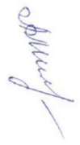
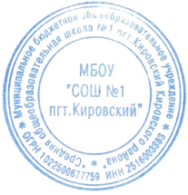

Директор МБОУ «СОШ №1 пгт. Кировский» ____________ Л.А. Милюк

